1. Abrir Project, y dar de alta el siguiente diagrama de red de actividades.



Las actividades las damos de alta primero todos los nombres, luego todas las duraciones y por último las precedencias.

**Poner todas las actividades que se planifican automáticamente.**

1. Una vez introducidas todas las actividades, cambiamos los períodos intermedio e inferior por meses y semanas respectivamente. Hacemos doble click en la zona amarilla de la imagen.

1. Creamos una actividad HITO.

Click derecho, insertar tarea.

Y la marcamos como Hito.

Seleccionamos E, F y G y le aplicamos una sangría.

Vemos el hito que se ha creado en el diagrama.

También creamos una tarea resumen para todo el proyecto.

1. Vamos a establecer una fecha de inicio para el proyecto.

*Proyecto / Información del proyecto / Fecha de comienzo*

1. Identificamos el camino crítico.

*Formato / Tareas críticas*

Vemos cómo en rojo se marcan las actividades del camino crítico.

1. En la pestaña *Recursos / Organizador de Equipo* elegimos *Hoja de Recursos*.

Damos de alta dos programadores, con tarifas.

1. Volvemos al Diagrama de Gantt, pestaña Tarea y asignamos recursos.

1. Añadir nueva columna *Coste*.

1. Hay problemas con la utilización de los recursos, la herramienta así lo indica.

Asignamos a “Actividad F” sólo el “Programador 1”.

1. Establecemos línea base (*Proyecto / Establecer línea base*).

1. Elegimos la línea base con la que vamos a trabajar.

1. Ahora pasa el tiempo, y queremos hacer seguimiento del proyecto.

Tenemos que indicar a la herramienta en qué día estamos.

*Proyecto / Fecha de estado*

Decimos que estamos a 08/12/2021.

1. Pintamos una línea vertical para delimitarla en el diagrama.

Click derecho, *Cuadrícula*.

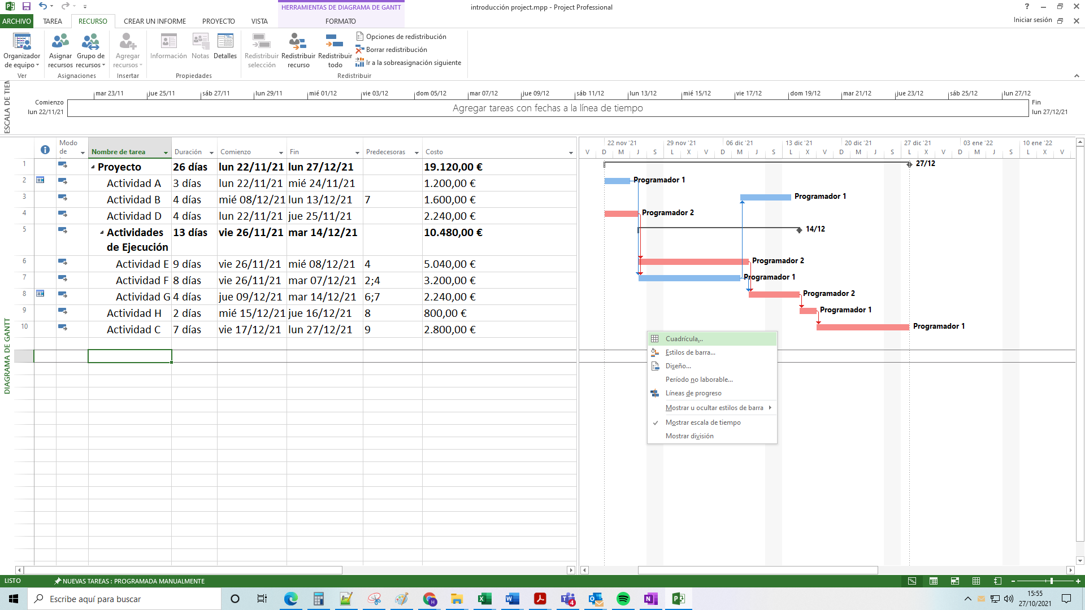

1. Nos vamos a Gantt de Seguimiento.

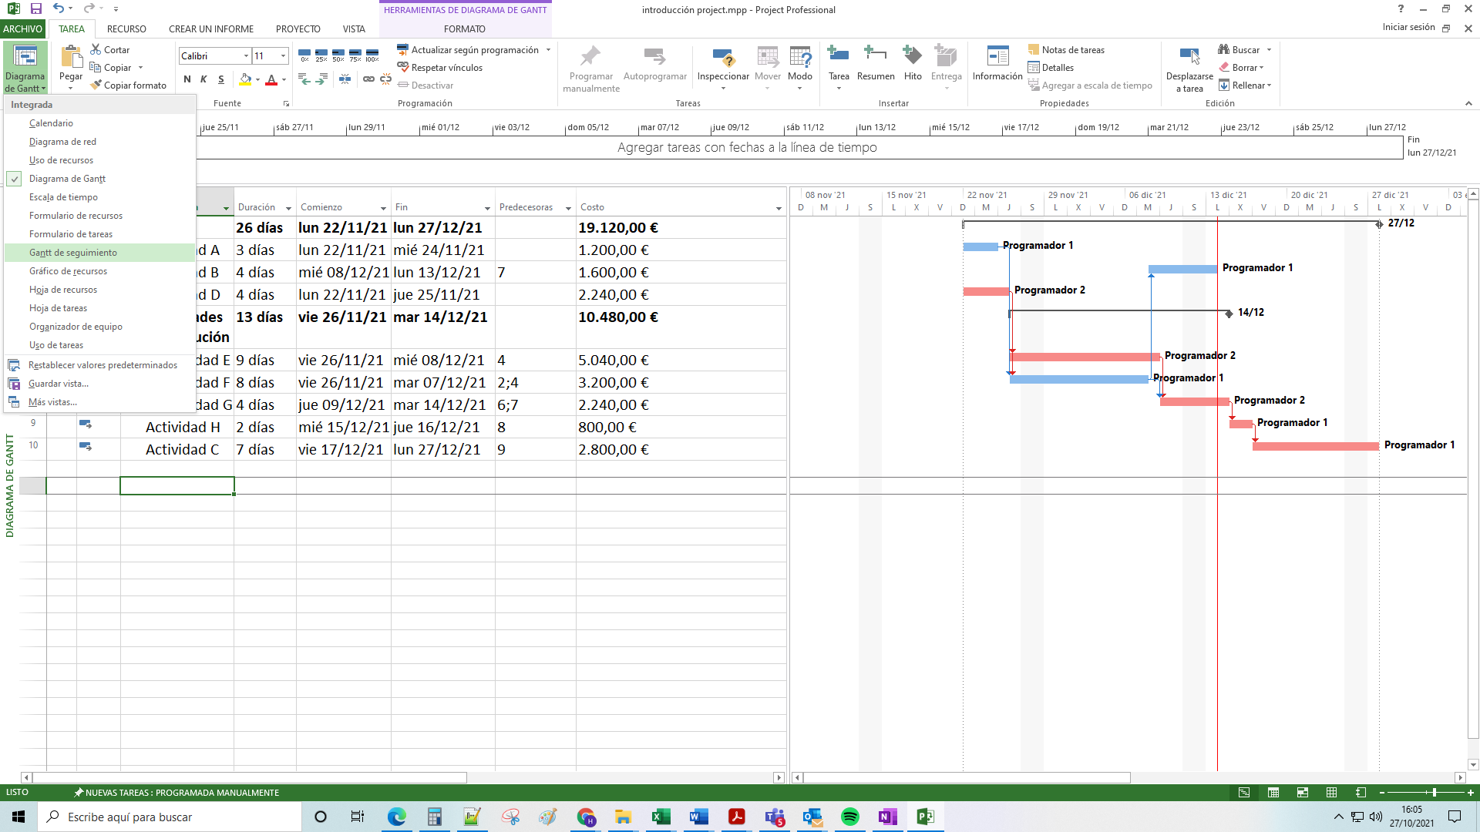

Elegimos *Variación*.

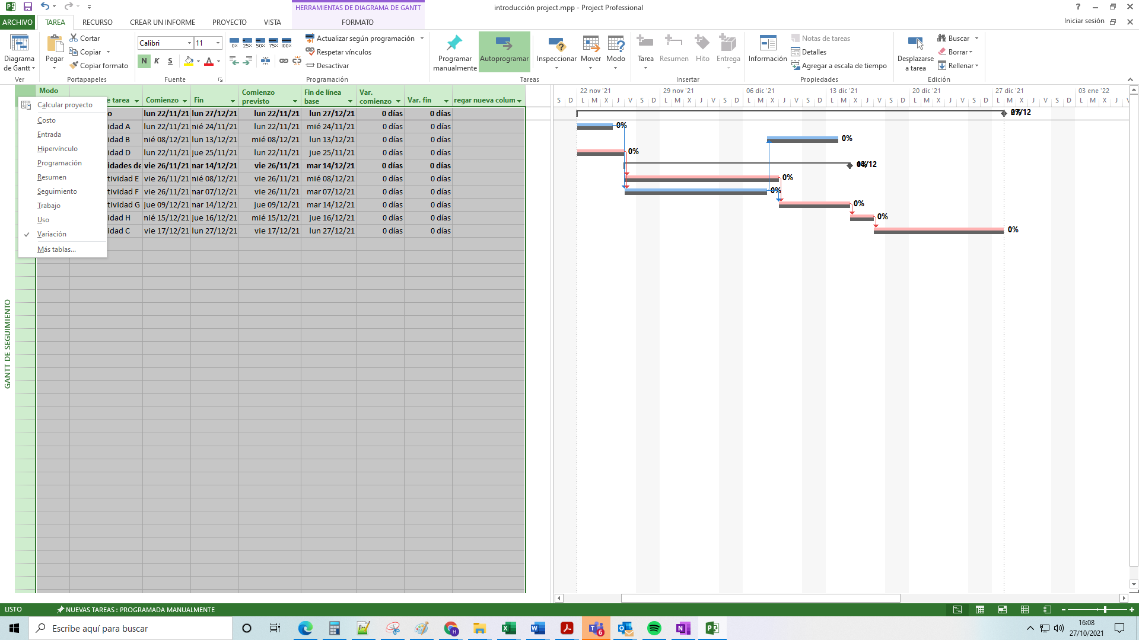

Podemos ver la comparativa actual con la línea base.

Las líneas inferiores grises es línea base.

Las líneas superiores es lo que está ocurriendo ahora mismo en el proyecto.

1. Elegimos “*Actualizar según programación*”.

Esto hace que el proyecto actualice el % de avance de cada actividad de acuerdo a cómo deberíamos estar siendo la fecha de estado que es.

Añadimos la columna % avance.

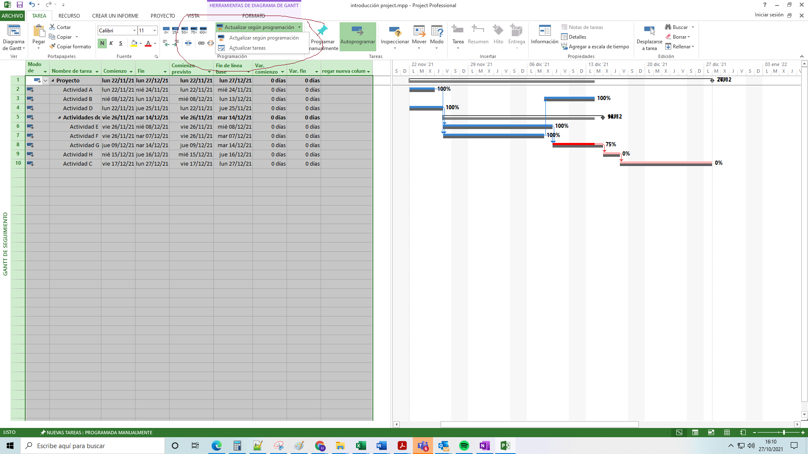

1. Decimos que la actividad F lleva un 50% de avance.

1. Actualizamos el proyecto.

*Seleccionamos todo el proyecto y click en Mover partes incompletas a la fecha de estado*.

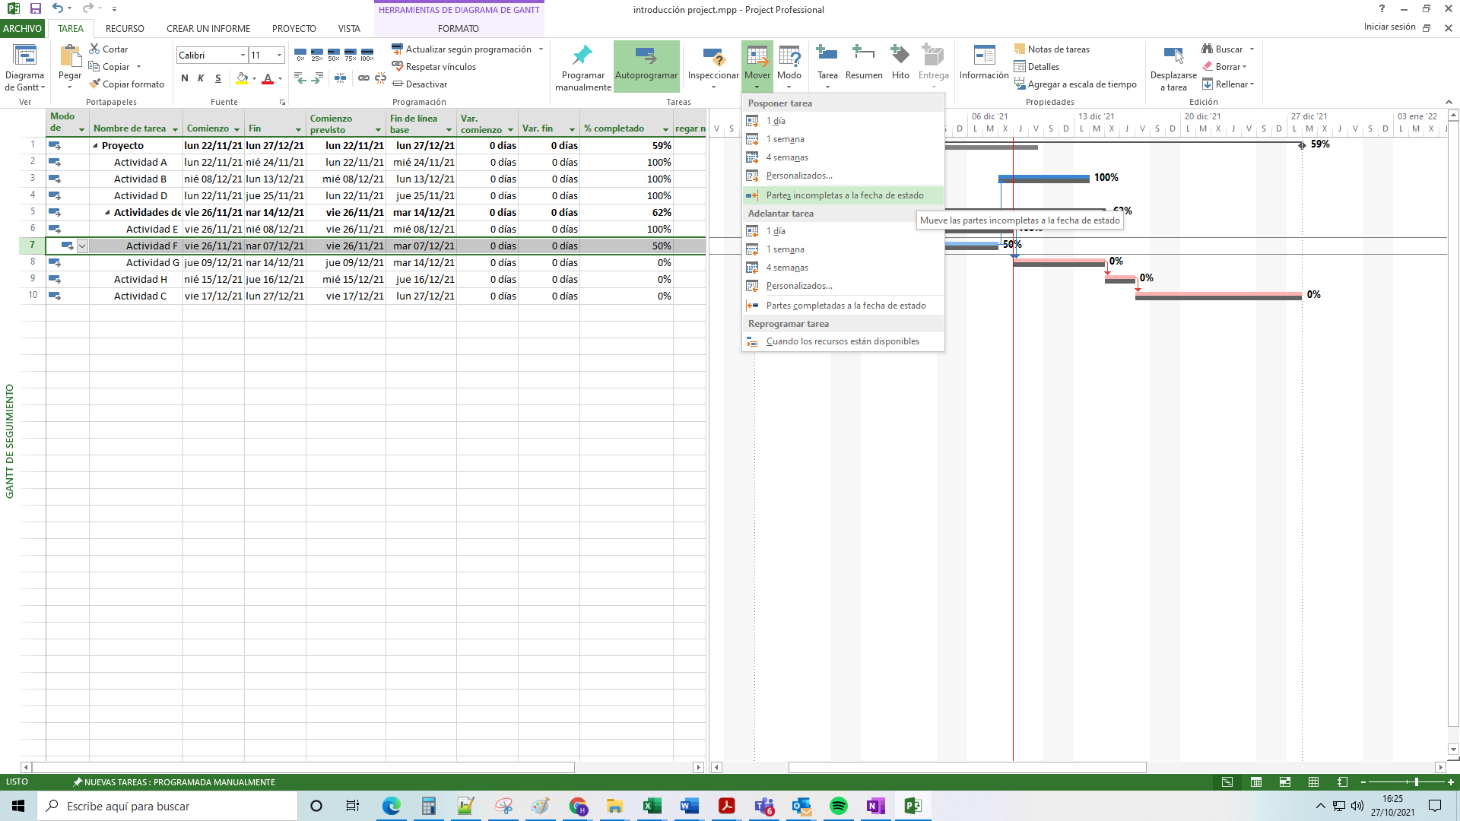

Vemos que se posponen todas las tareas y que ahora tenemos una variación de 4 días ☹.

También se observa la diferencia con la línea base.

1. Hacemos fasttracking sobre G, paralelizando con F.

